总部有库存、分公司仍向外采购，怎样用集团库存信息先核对供货选择｜云上订货系统
一家调料配送集团在华东总部仓存有某款20公斤装餐饮食用油，华南分公司却给外部供应商下了采购单。老板看到“总部仓还有240箱”，第一反应是分公司重复花钱；华南采购则说，餐饮客户周五就要170箱，总部那批货可能已经答应别的项目，跨省运输还要三天，外部供应商能次日送到。双方拿到的是同一个商品名，却没有在同一时间核对规格、可供数量、承诺交期和结算责任。若只规定“集团有库存必须先内部拿货”，总部可能挪走已有客户的货，分公司也可能因为等调拨错过履约；若继续各采各的，集团现金压在总部仓，分公司又形成新的库存与应付。正确做法是让库存信息先成为供货候选，再逐层核实能不能供、何时到、总成本如何、由谁履约，最后留下内部供货与外采各自的选择依据。

从分公司的真实缺口反查集团库存，而不是先看库存总数
华南销售先把客户需求落到明确规格、单位和收货时点：本周五需170箱，每箱20公斤，指定品牌与批次要求；本地仓现有30箱，但其中10箱已给另一个订单锁定，真正可用于该客户的只有20箱，新增缺口是150箱。若这170箱中有50箱允许下周一交，周五即时缺口又只有100箱。需求表要把已下单、预测、补单分开；同一客户业务员在微信群催货和商城补单若指向同一需求，不能算两次。采购计划没有这个时间边界，系统显示集团多少货都难以做正确决策。
再按总部仓和其他机构逐项查同一商品规格。总部账面240箱中，90箱已分配给已确认订单，20箱在质量待检区，剩余130箱才进入本次候选；若其中40箱距离保质期下限不足以满足餐饮客户要求，还要继续扣除。账面库存也不等于当天可发库存：仓库可能有在途未入库、出库单尚未完成、序列或批次受限，库存状态需要仓管拿实物与业务占用核实。分公司采购要标记查询时间，不应把周一上午的可供数带到周四仍当成已锁定承诺。对于易损、冷链或批次严格的商品，温控和剩余效期比“有货”两个字更关键。
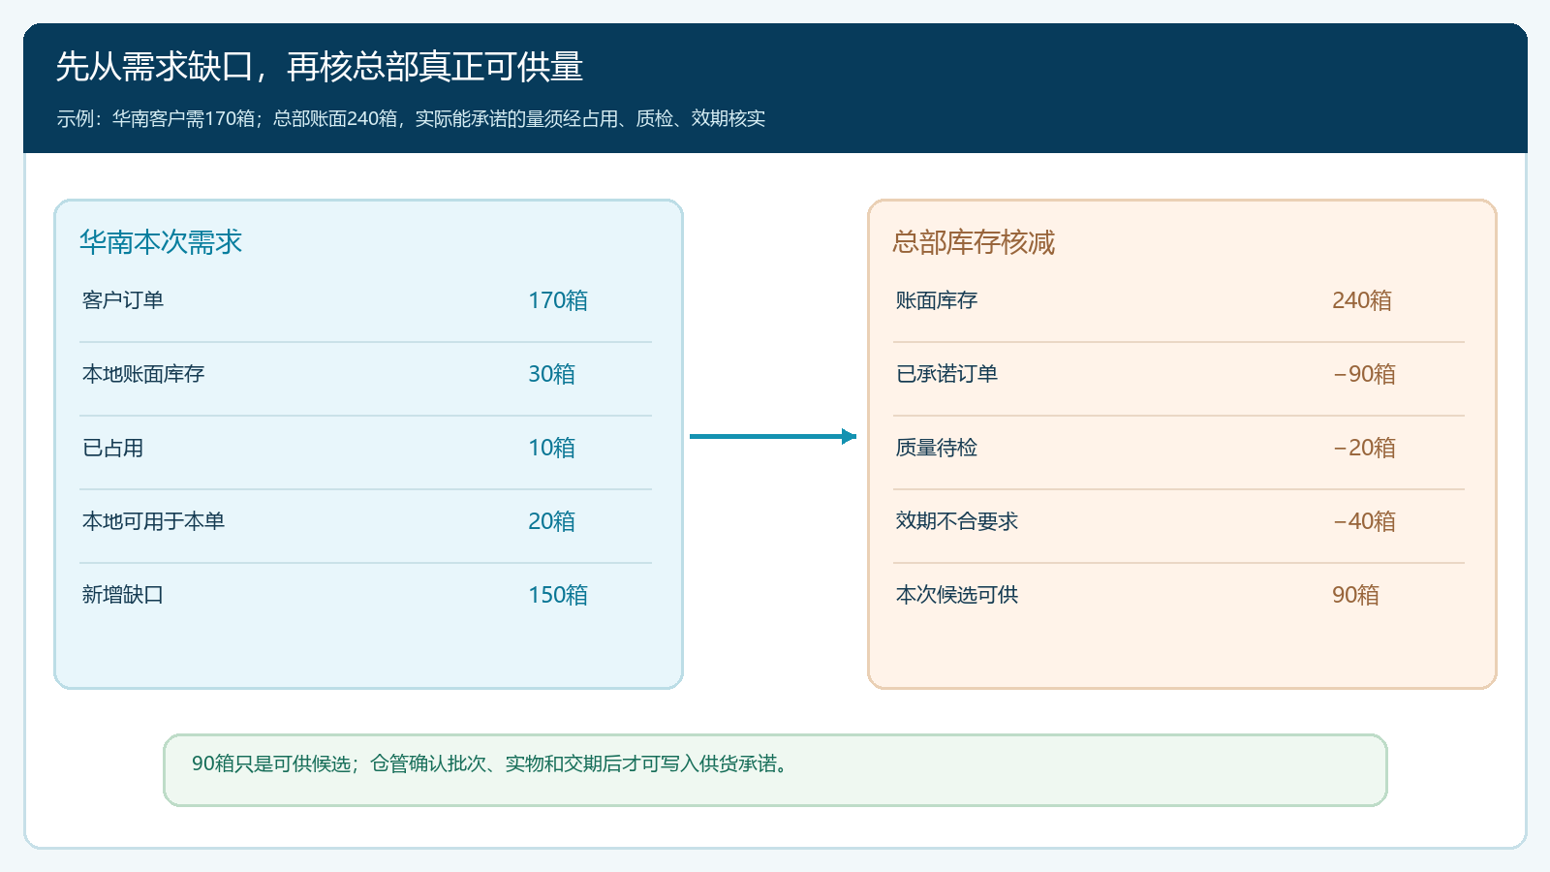
图1：从170箱客户需求与总部240箱账面库存分别核缺口和可供量，不能把“集团有货”直接等同可调拨150箱。
云上订货管理端的“机构库存”实现支持按商品、规格、所属机构查看系统库存，并可查看机构库存详情；这些字段能帮助总部发现哪些机构账面有货。其代码按集团商品与子机构商品的映射汇总，查询界面也有“只看有库存”的条件。但该列表展示的是系统库存，不是跨公司可供承诺量：已分配订单、批次效期、质量状态、运输能力和总部自有仓货源仍需在相应库存、订单与仓库记录中逐项核。不能在文章中把一个库存查询页面说成自动跨机构锁货或自动算可调拨数。若商品未建立正确的集团与机构规格映射，名称相似也不代表同一个可替代SKU，先由商品与采购岗位核条码、包装和单位换算。

内部有货仍要看授权、供货责任与客户交期
总部扣掉已承诺和待检后的130箱只是初筛候选量，若另有40箱效期不符，本次只有90箱继续进入可供核实。华南机构有没有销售该商品的授权？总部能否按约定日期拣货、出库、送达华南仓，再由华南配送给餐饮客户？若项目客户指定本地批次或标签，总部货虽同品牌却未必满足要求。总部仓到华南需三天，客户周五要货且今天已是周三，则内部货可能只能解决允许周一送的部分。若客户确认周五需120箱、周一再收50箱，可考虑本地现有20箱加外采次日送100箱满足周五，周一由总部供50箱。要让销售与客户确认分批是否可接受，不能由采购根据物流预测自行改变承诺。
同属集团不代表货和责任可以在系统里凭空移动。若总部与分公司是不同法人，需要明确是购销供货、委托代销、寄售还是其它真实交易关系，分别对应合同、货权、价格、结算、发票与退货责任。若只是同一法人不同仓库，可能按企业既有调拨流程处理，但也要有出库、在途和收货入库记录。产品里确有库存调拨单和相应出入库流程，但这不等于任意两个集团主体之间都适合用同一张调拨单解决购销与税票问题。财务与法务应按实际主体关系确认单据路径，业务员不能为了赶交期直接手工把总部库存减掉、把华南库存加上。
内部供货条件要有书面、可执行的最小集合：商品规格与箱数、内部价格及是否含运输、最早出库和到达时间、失约时替代方案、破损或临期的退换责任、对账与结算主体。华南采购只有收到总部仓的可供确认，才可以把“总部库存130箱”写入已落实供给；只是看见列表有货，还应标为待确认。总部仓也须对原有客户已占用的90箱维持承诺，不能因新需求的毛利更高就暗中改配。出现优先级冲突时由集团运营负责人明示取舍，并通知两端客户负责岗位。

用交付总成本和失约代价比较内部、外部两条路
对同一个100箱周五急需量，内部供货不能只报“总部内部价每箱200元”，外采也不能只看供应商报价每箱209元。内部路径还要加跨省运输、到仓再配送、装卸损耗、总部已占用库存挪用代价，以及分公司等待三天可能导致的客户延期赔付；外采路径则加急运、入库检验、供应商可靠性、付款账期和可能形成的重复库存。两个报价应统一箱数、含税口径、收货地点与承诺到货日。若内部200元加运费15元等于215元，且周五不能到；外采209元加本地配送5元等于214元并能次日到，那么“先外采100箱”未必是分公司不配合。这里的数字是比较方法示例，真实决策必须用实际报价和合同测算。
但不能因此把总部130箱都继续压着。其余允许下周到的订单可考虑内部供货，或者协调把总部货用于华东需求、让华南只采急需差额。若总部货已临近效期，集团可能愿意承担部分运费或让利促进消化；这项支持是谁承担的成本，要在集团和分公司的经营账中可见，不能把损失偷偷挪给总部仓而宣布分公司“采购降本”。经营上可比较集团整体现金占用、库存周转与客户保供，分公司还需要核本地毛利与售后责任。集团最优与单机构最优可能不同，决策人要明示采用哪一口径及原因。
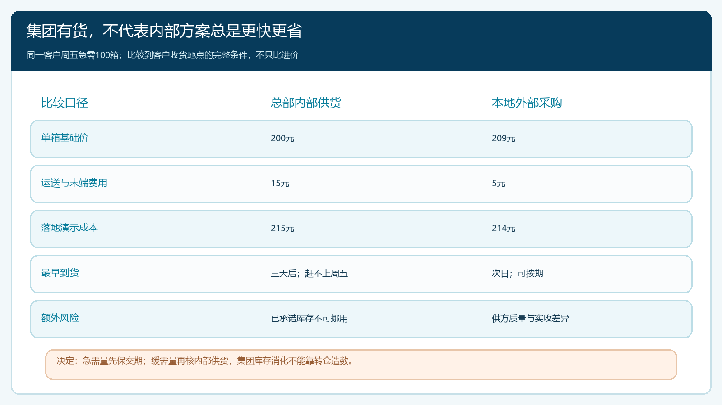
图2：两条方案同时比较到货日、落地成本和失约风险，再决定急需量和缓需量如何分配。

选择分流后让单据跟着货和责任走
华南销售确认客户可分批后，采购形成一次决策单：周五急需100箱由本地供方承担，周一缓需50箱由总部候选库存中确认可供的部分承担；若总部只有30箱符合批次与效期要求，剩余20箱仍需另找来源。每条来源写明需求订单号、SKU、数量、供货主体、报价或内部价、交付日、运输方式、采购或调拨单号、收货确认人。不要把“外采100、内部50”留在会议纪要里，仓库实际入库和客户配送必须能从需求单回查，不然下次补货时仍会出现重复采购。
内部来源若采用同主体仓间调拨，必须走调拨申请、审批（如企业启用）、出库、在途、目的仓验收入库，差异和破损返回原调拨单。若属于两家企业间购销，应按真实供销关系生成订单、出入库与往来结算，不可仅用库存调整单抹平。外采则走采购单、供应商承诺到货、实收差异和应付。若供应商承诺100箱只到了80箱，华南采购要立刻更新客户待交20箱，并判断总部是否能补、客户是否同意延期；不能系统采购单仍显示100箱，就误认为供给已完成。对外客户订单要分批履约、按实际发货和签收核收款。
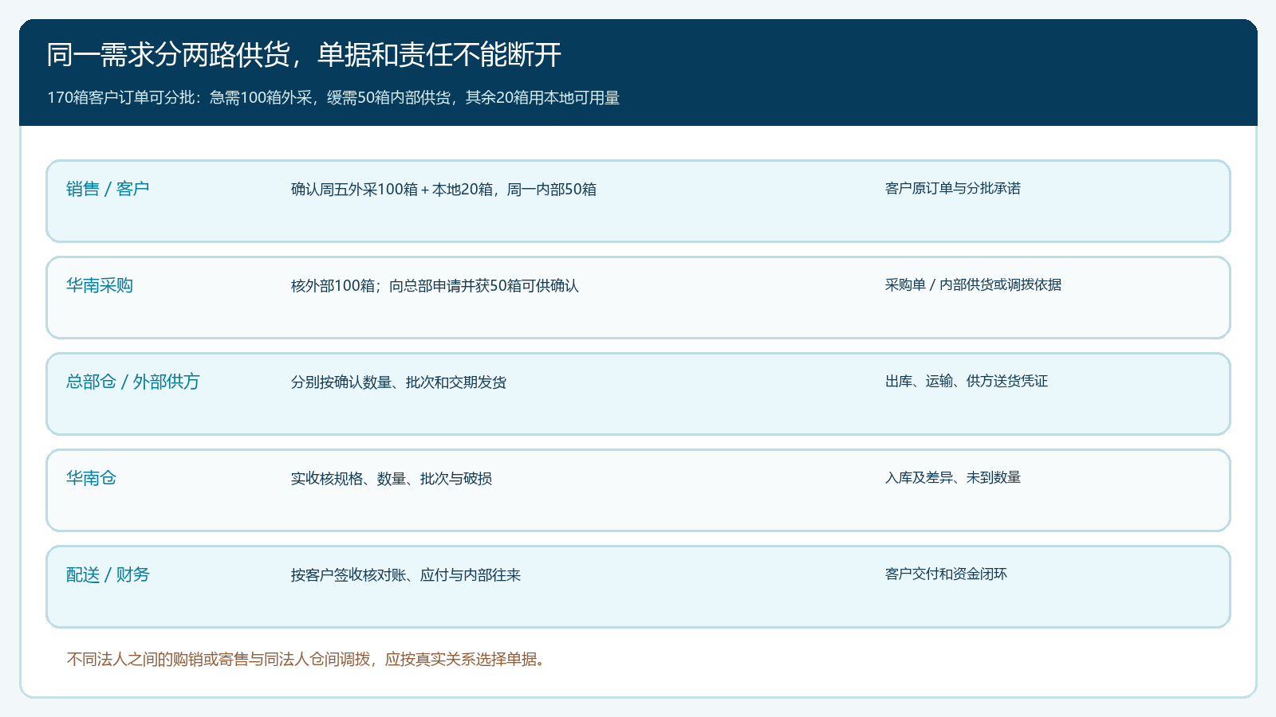
图3：销售确认客户分批，采购锁定来源，总部或外部供方发货，华南仓实收，再回到客户订单履约。
系统现有机构库存查询和调拨能力提供记录入口，但“查询→比较→选择→自动生成所有跨主体单据”不能凭这些入口推断已自动打通。尤其外部采购、内部供销和同主体调拨是不同业务路径，实际租户的审批、主体及库存权限配置也可能不同。上线时用一笔低风险商品真实走通：先查机构库存，再核总部仓可供、做出来源判断，随后检查出库和入库数量、采购应付、内部往来及客户订单是否一一对应。若某一环节需要人工传递，也要留编号和接收人，不可把“流程已讨论”当成“系统已执行”。

复盘的不只是省下多少采购价，还要看保供与库存周转
一个补货周期后，把华南该规格的客户需求、内部可供确认、内部实际到货、外采实际到货、延误、退货、库存余量、已付或未付金额并排核对。若集团库存原有130箱可供，但实际只被分公司采用20箱，原因可能是运输慢、包装不符、权限未开、内部价缺乏竞争力，也可能是采购没有收到信息；这五种问题需要不同治理，不能一律处罚分公司“未优先内部采购”。反过来，如果本地外采价低，却带来客户退货和额外仓储，总成本未必真的下降。库存去化率也不能靠把总部货转到分公司仓实现，必须看客户实际销售与剩余库存有没有改善。
复盘时按每笔需求保留“原预计—当时可供确认—最终方案—实际交付”四个版本。管理层看按时满足率、重复采购量、跨机构调货用时、库存周转天数、临期损耗和集团资金占用；分公司看客户是否按时收货、实际毛利、应付与应收是否对得上。若总部货经常存在但分公司仍外采，先定位是信息可见性、授权规格、库存真实性、内部价，还是服务时效的问题。仅靠要求员工多看一个库存页面无法弥补总部仓发货慢或组织考核相反的制度问题。
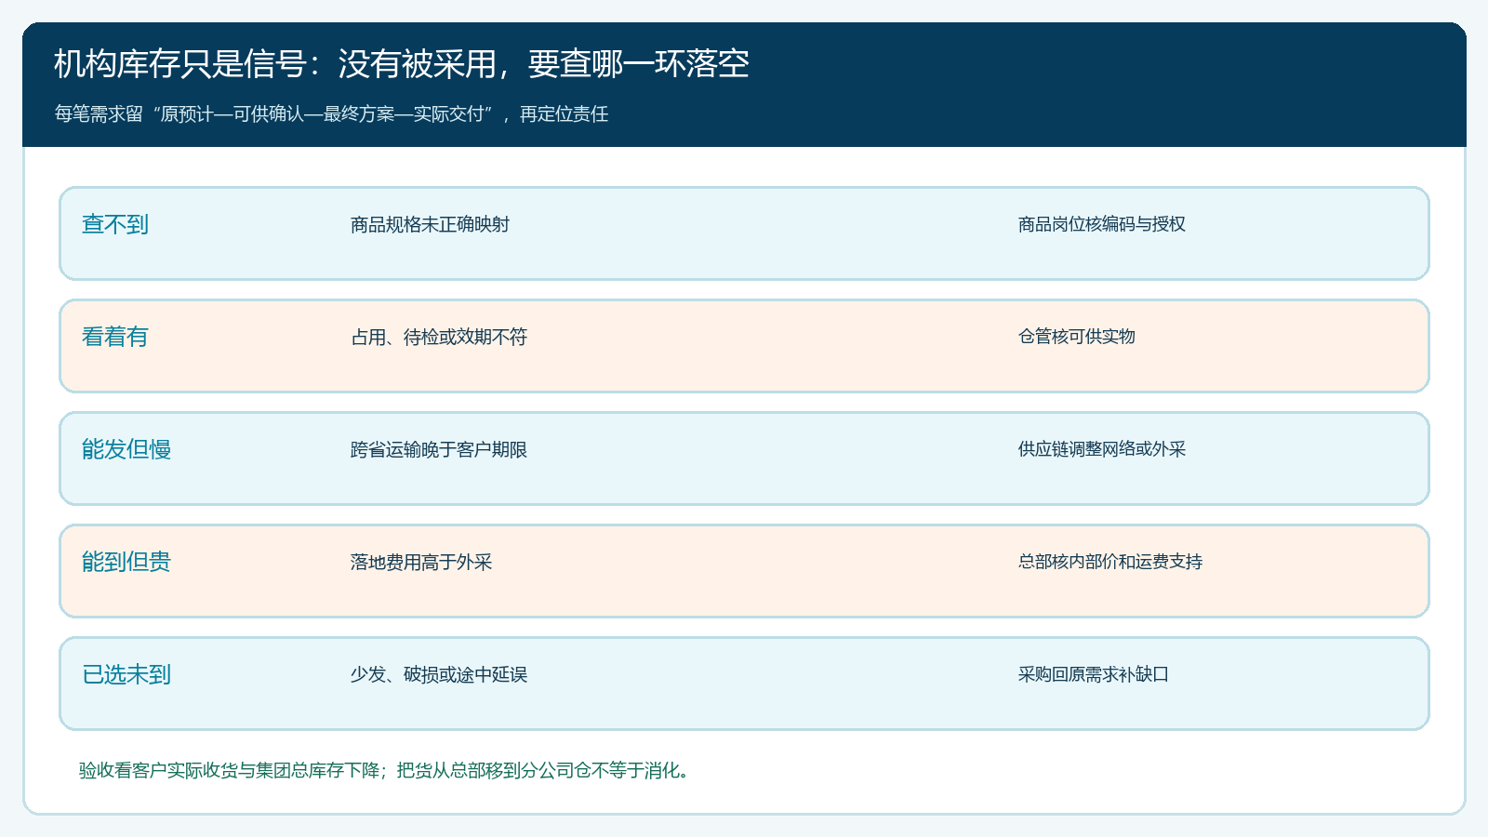
图4：系统库存只是触发核对的信号；每一种落空原因都有不同责任人与下一步动作。
试点可以先选一类标准包装、两个有库存的机构、一个真实缺货分公司，连续跑四周。第一周核规格映射与库存真实性，第二周限定可供确认时限，例如工作时段两小时内由总部仓答复数量和最早发货日；第三周记录内部供货与外采的落地成本和履约差异；第四周核库存确实被终端订单消化，而非只转仓。若库存查询数量与实物反复不符，先做库存差异处理再继续扩展；若内部供货总赶不上客户承诺，调整发货网络、备货位置或分公司外采权限，不能为了追求“集团内供货占比”牺牲客户交付。最终验收是：同一需求没有双重采购，内部来源与外采均有可追溯决策，客户按承诺收货，库存与资金的集团结果可解释。

